保土ケ谷区障害者地域自立支援協議会インスタグラム 運用マニュアル

令和8年5月15日 制定
令和8年6月30日 改訂

保土ケ谷区障害者地域自立支援協議会 各部会ホームページ（以下、HP）
ご担当者 皆様

自立支援協議会HP管理者
自立支援協議会HP世話人
（世話人：保土ケ谷区基幹相談支援センター、横浜市保土ケ谷区生活支援センター）

(０)はじめに
このマニュアルは各事業所の業務用パソコンを利用し、自立支援協議会のインスタグラムに写
真（画像）や説明文をアップロードする前提のものです。写真（画像データ）の中には、個人情報
を含む内容が想定されます。個人情報保護に留意していただきますよう、お願いいたします。

(1)インスタグラム用のログイン情報について
・ログイン情報は、管理者より、各部会のＨＰ担当者へメールでお伝えします。
・HP担当者は、ログイン情報を他者にもらさないよう、細心の注意を払ってください。
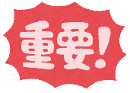
１つのアカウント（協議会の公式インスタグラムのアカウント）を複数名で共有し、
部会ごとに更新作業をできるようにしています。

・HP担当者の皆様は、HP世話人から「インスタグラム」の説明を受けた後、管理者の櫻井氏へ各自
でメールしてください。櫻井氏より、折り返し、【ログイン情報；ID、パスワード】が送られてきます。

（２）インスタグラム アカウントへの入室方法
・Chrome、Microsoft Edge等のブラウザでインスタグラムにアクセスし、ログインできます。
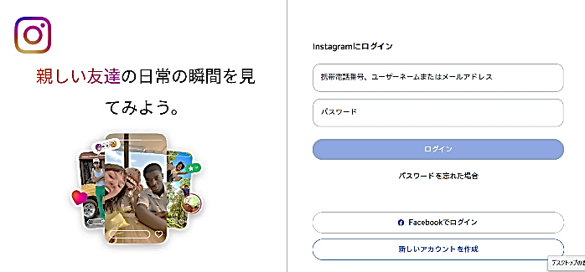
（※アプリのインストールは不要です）

（インスタグラム公式ウェブ版
ログイン画面）
https://www.instagram.com/
【STEP１】 ウェブ版インスタグラムにアクセスします。
【STEP２】 ログイン情報を入力すると、ログインできます。

ログインできたら、投稿の前準備は完了！つぎに写真や説明文を用意しましょう

①インスタグラムのID、パスワードは、各部会のHP担当者以外に伝えないよう、
管理をお願いします。毎年度、パスワードは変更します。
②各部会のHP担当者が交代する際、前担当者の手元にあるID、パスワードの情報を消去してください。新担当者に、改めてIDと新しいパスワードをお伝えします。

（３） 写真など画像データ、説明文、ハッシュタグなど投稿準備

（３－１） 写真や画像データの準備

・写真や画像は、圧縮されていない撮ったままのオリジナルデータで掲載するのがお勧めです。
データ圧縮すると、データサイズを軽く出来ますが、画質が荒れます。
４
画像フォーマットとしては、JPEG、PNGなどです。
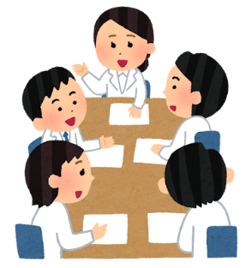
・インスタグラム投稿時、最適の画像サイズは、フィート投稿
という基本的な投稿形式の場合、＜横：縦＝４：５＞です。
つまり、縦長がベストです。
５
ただし、横長の写真や画像データでも、後述する方法を
使えば、投稿は可能です。
（４）投稿手順 STEP4へ

・活動写真以外でも、チラシデータなどの画像も掲載可能です。
・インスタグラムPC版は最大１０枚まで、写真や画像を掲載可能ですが、お勧めは5枚以内です。
掲載したい写真が多い場合、記事を2つに分けて掲載することも出来ます。

（３－２） 説明文（キャプション）の準備

・インスタグラムは写真がメインとなるメディアなので、説明文は簡潔にしてください。
最適な文字数は、一般的に100～150字とされています。
・説明文の最初の３０～４０字のみ表示されます、残りの説明文は「続きを読む」をタップすると
読者（ユーザー）が読むことができるようになります。
説明文のはじめに、特に大事なメッセージを入れるよう意識してください。

（３－３） ハッシュタグの準備

・1投稿につき最大5個まで、「ハッシュタグ」と呼ばれるキーワードを付けられます。
投稿を“検索で見つけてもらう”ための大切な目印なので、ぜひハッシュタグをつけましょう。
・ハッシュタグの付け方は、「#」に続けてスペースを空けずにキーワードを入力します。
ハッシュタグは、Windowsの場合、まず半角（直接）入力モードに切り替えます（半角/全角キーまたはタスクバーのIMEオプションから）。シフトキーを押しながらキーボード左上のハッシュ（3、あ、ぁ）キーを打てば、「＃」を入力できます。
複数のハッシュタグを付けたい場合は「#障害 #福祉」のように、スペースを空けるか、改行して入力するようにしましょう。
・ハッシュタグは、投稿内容に関連するキーワードを入れられます（最大5個まで）。
５つのうち、２つは以下のワードにしてください。この２つは必須です。
#保土ケ谷区 ＃自立支援協議会
必須の２つ以外のハッシュタグは、オリジナルのハッシュタグを付けられます。（３つまで）
・参考までに、ハッシュタグ案を以下に記載します。これ以外のものでも、写真の内容に関連しているキーワードであれば大丈夫です。


ほどがやの福祉、横浜市保土ケ谷区、横浜市、障害福祉、障害者地域自立支援協議会、
保土ケ谷区の障害福祉、障害者の自立支援、保土ヶ谷区自立協、自立協、障害支援、知的障害、
身体障害、精神障害、発達障害、中途障害、こども部会、ほっとらんど、自主製品販売部会、
スマイルガーデン、スマイルガーデンほどがや、駅前マルシェ、当事者活動支援部会、
まちで暮らすネットワーク、地域生活支援部会、防災部会、相談支援部会、区精神net、
一斉アクション、障害者権利条約、nothing about us without us 、,yokohama、
メンタルヘルス、被災地障害者センター、障害福祉のお仕事フェア、 地域支えあい研修

（３－４） 入稿用の原稿用紙

・入稿用の原稿用紙です。コピー＆ペーストするなど、ご自由にお使いください。
説明文（キャプション）
※150字以内（短めがお勧め）
※適宜、改行してください
※説明文のあと、1行あけて
ハッシュタグを入力してください

写真・画像データ（JPEG、PNG形式）  ※写真・画像は最大5枚まで | □1枚準備  □2枚以上準備 ※写真や画像は必須
ハッシュタグ  ※最大5つ  ※２つのキーワードは必須  ※３つは自由に決められます | ＃保土ケ谷区  ＃自立支援協議会  ＃  ＃  ＃

写真（画像）／説明文（キャプション）／ハッシュタグの準備ができたら、投稿してみましょう

（４） 投稿の手順 インスタグラム WEB版で投稿する場合
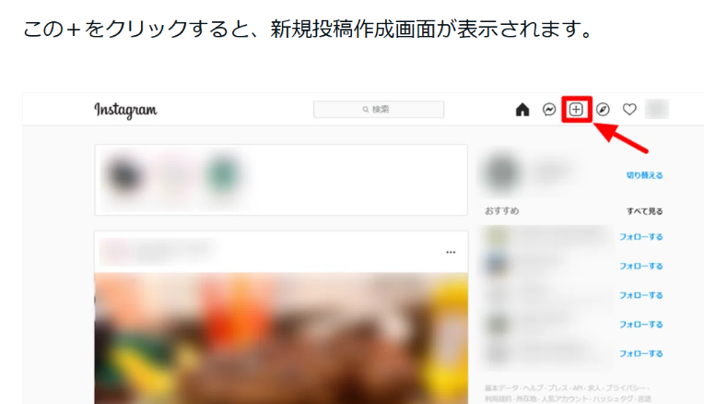
【STEP１】投稿ボタン（＋）を押す
・Webブラウザ版Instagramで
フィード投稿する場合、画面下部
の真ん中にある「＋」ボタンを押します。

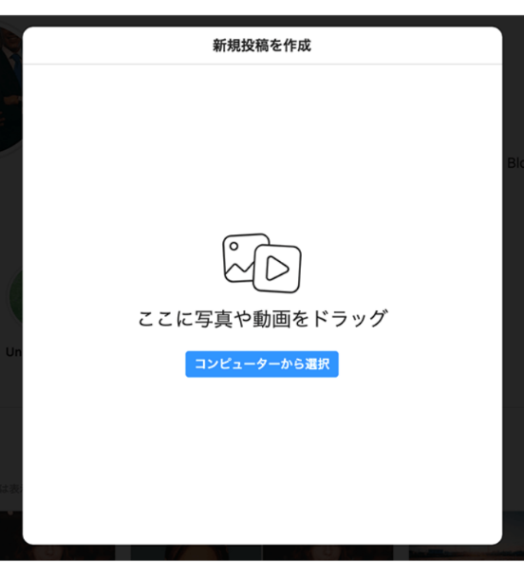
【STEP２】新規投稿作成画面が開く
・新規投稿作成画面が表示されたら投稿したい写真
や動画をドラッグします。
または「コンピューターから選択」ボタンを
クリックし、画像を選びます。

・複数画像の投稿をする場合
画像をドラッグ＆ドロップして、画像を登録できます。
＜ドラッグ＆ドロップの方法＞
Windowsの場合、CtrlまたはShiftを押しながら、Macの場合、command、またはShiftを押しながら複数画像選択したまま、アップロード画面にドラッグ＆ドロップする。
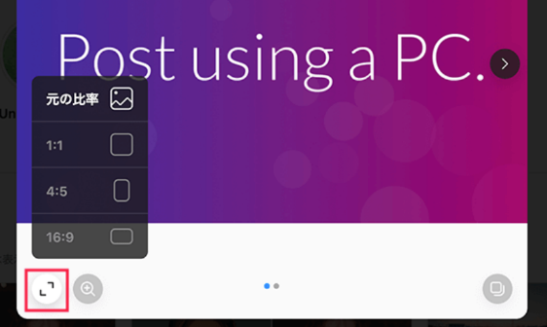
【STEP３】画像の比率の変更
・写真を選択できたら、「画像比率アイコン」を
押して、比率を変更できます。
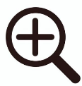
画像の拡大縮小、位置調整もできます。画面下の拡大マークをクリック

【STEP４】説明文（キャプション）、ハッシュタグを入力する
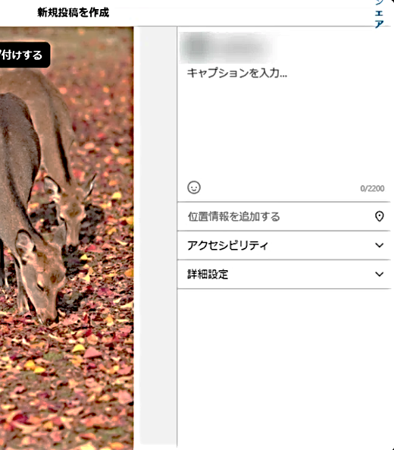
・画像をセットできたら、投稿文作成やハッシュタグの
設定をおこないます。
・投稿作成画面（画像・動画選択後）の
「キャプションを追加...」を押すと、
文章とハッシュタグが入れられます。
・説明文（キャプション）を入れた後、
1行あけてから、ハッシュタグを入力してください。
・ハッシュタグ（#）は、投稿の「キャプション」欄に
「#」とキーワード（例：#福祉）を入力するだけで
付けられます。
・ハッシュタグとハッシュタグの間は、半角あけるか、
改行してください。
協議会インスタでは、「コメント」「いいね」を非表示で運用します

【STEP５】コメントをオフ、「いいね」をオフにする
・キャプションを入力する画面（右上）の一番下にある、「詳細設定」
をタップ。「コメントをオフにする」「いいねをオフにする」を設定する。
・写真投稿後に、「コメントオフ」「いいねオフ」する事も出来ます。

【STEP６】「シェア」ボタンを押して、投稿完了
・編集画面の右上にある、「シェア」ボタンを押して投稿完了です。
「投稿をシェアしました/されました」という画面に切り変わったのを確認します。
投稿できたら、大きなヤマは越えました。
投稿を確認したら終了です！

（５） 投稿内容の確認

・シェアして投稿を完了したら、必ず内容を、インスタグラム上で確認しましょう。
・出来れば、部会の他のメンバーにもチェックしてもらうと、投稿者が気づかない間違いにも
気づくかも知れません。チェック方法は各部会におまかせします。

（６） 応用編 投稿後に修正したい場合
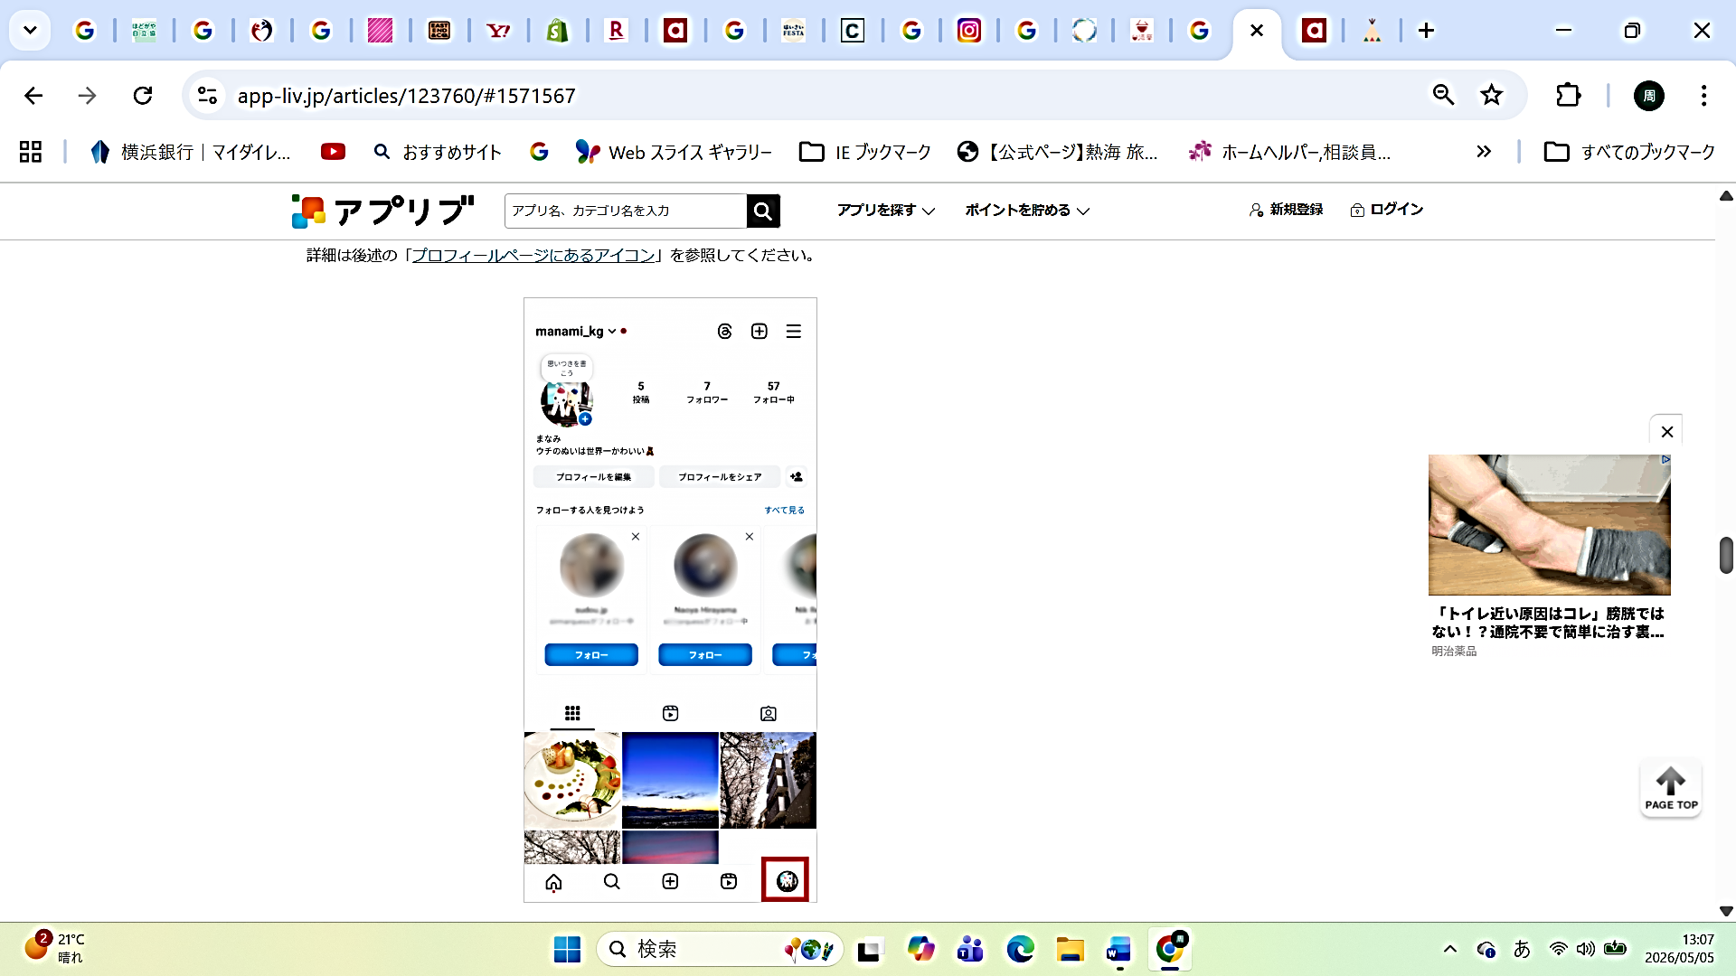
（６－１） 写真を変更したい場合
【STEP１】
・画面下部右端の①プロフィールアイコンを選択（タップ）
して、プロフィール画面に移動し、②削除したい投稿を
選択（タップ）します。
【STEP２】
・投稿が表示されたら右上のサブメニューアイコンをタップ。
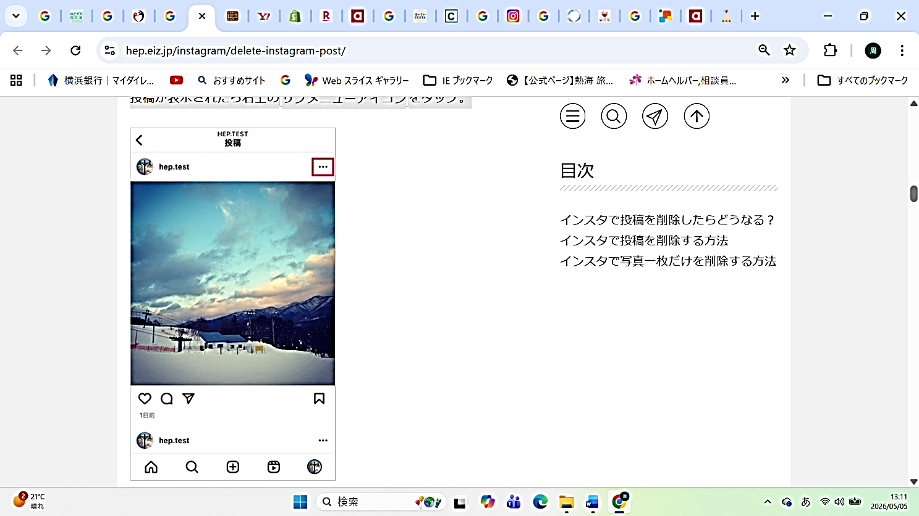

【STEP3】
・メニューが表示されたら削除を選択します。
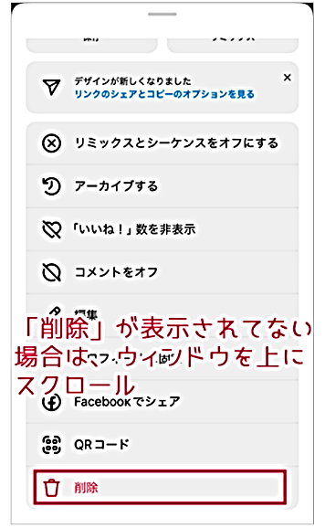
削除が見えない場合には、画面を少し上にスクロールすると
見られるようになります。
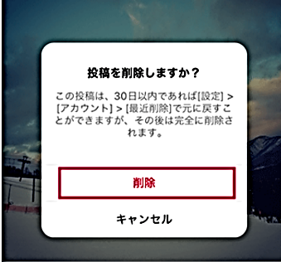
【STEP4】
・削除の確認案内が表示されるので、
再度削除をタップすれば、
投稿を削除できます。
・投稿を削除後、新しい写真を
投稿し直してください。

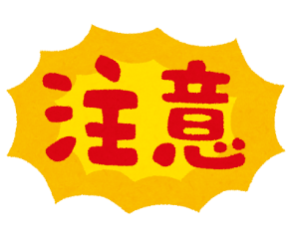
◆ポイント◆
・写真を入れ替えたい場合は、いったん削除をお願いします。
インスタグラムには、写真の差し替え機能がありません。

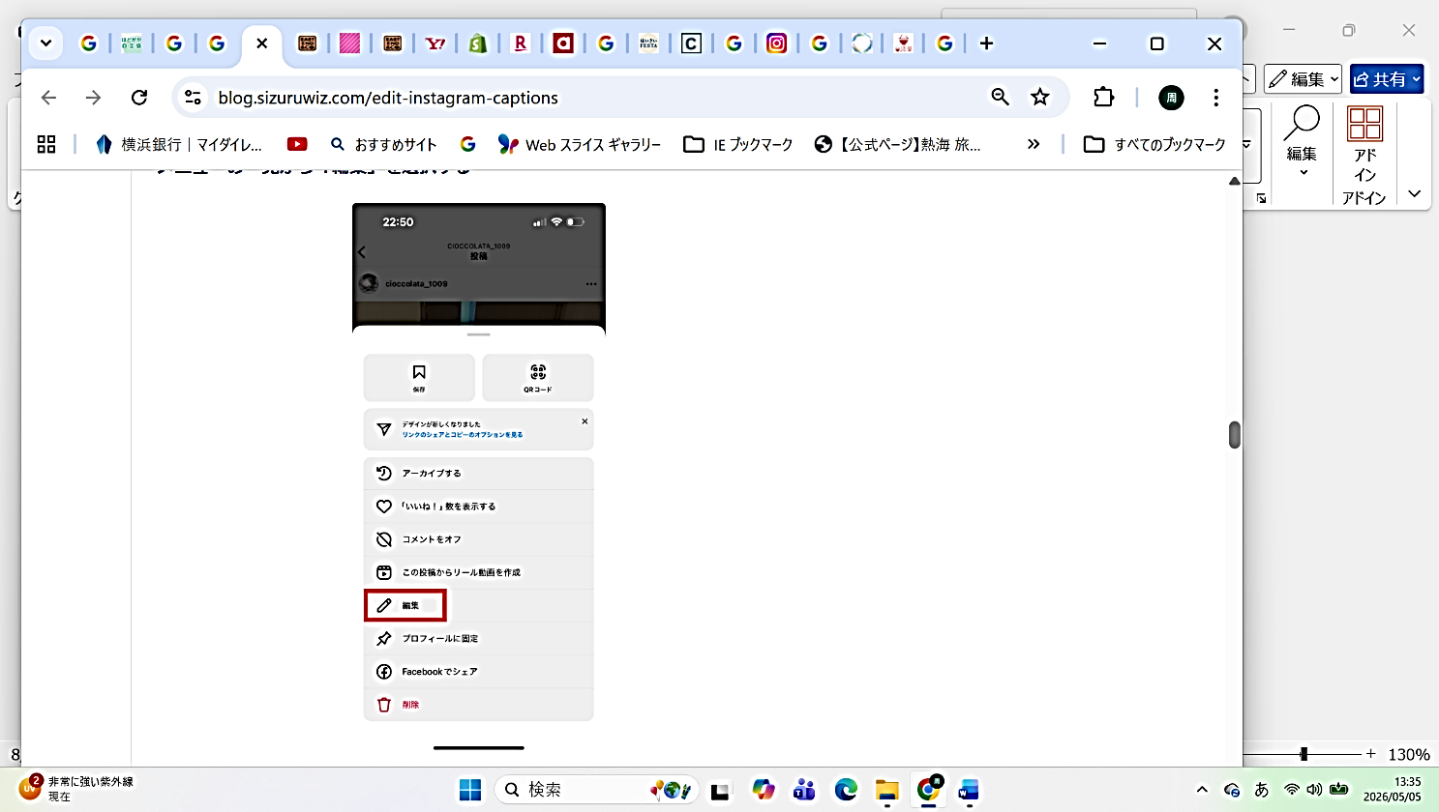
（６－２）説明文（キャプション/ハッシュタグ）を修正するには

・（６－１）とSTEP1、STEP2は同じです。
サブメニュー画面を開きます。

【STEP3】
・メニューバーが出てきたら、「編集」を選択。

【STEP４】
・編集画面を開いたら、キャプション内の文章を
編集します。追記・削除・変更など、
説明文もハッシュタグも自由に編集できます。

【STEP5】
・編集が終わったら、右上の「完了」をタップします。
キャプションが更新され、編集後の内容が反映されます。
◆ポイント◆
写真の差し替えをしたい場合、いったん削除して投稿のやり直しになりま
すが、キャプションの変更だけであれば、削除ではなく、編集で直すこと
ができます。
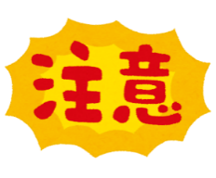

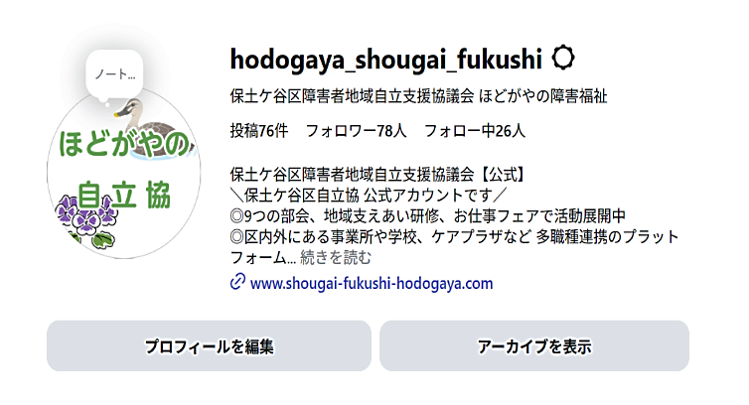
（６－３）インスタグラムのフォロー機能について

・インスタグラムの「フォロー」とは、
他ユーザーのアカウントを登録し、
その投稿やストーリーが、自分の
フィードに表示される仕組みです。

・自立支援協議会の各HP担当者は、福祉事業所（行政や社協等の関係機関を含む）に限り、
フォローできます。
・保土ケ谷区内の地域住民など、個人をフォローできるのは、
自立支援協議会のHP管理者、HP世話人のみとします。
・各部会でフォローした事業所につきまして、HP管理者、HP世話人、
協議会事務局内での協議により、フォローが適切でないと判断した場合は、
フォローを外させていただく場合があります。あらかじめご了承ください。

（７）そのほか

・インスタグラムの運用マニュアルについて、内容について改訂がありましたら、都度、協議会ホームページに掲載します。
・投稿内容や、投稿方法で分からないことがあれば、HP世話人（基幹相談支援センター、生活支援センター）の担当者までご相談ください。

【HP世話人】
○保土ケ谷区基幹相談支援センター ０４５－３３３－８６１１
hodogaya-kikan@hodogayayume.onmicrosoft.com
○保土ケ谷区生活支援センター ０４５－３３３―６１１１
hodogaya-s.c@ysjk.jp

